全國高中職創意科學動手做科普分享會
徵求科普分享者 簡章
- 活動宗旨：
科學應用於日常生活當中，其實隨處可見，對科學知識的瞭解不應侷限於某一類科之學生。因而，為讓科學更加普及化，並鼓勵高中職學生主動探索日常生活中的科學，及展示多元科學動手做的學習成果，特舉辦此一科普分享會活動，以激發學生能一起參與科學動手做，共同學習生活中的科學內涵，以及增加其科普知識分享的機會。
- 補助單位：科技部
- 主辦單位：樹德科技大學 休閒與觀光管理系
- 參加對象與資格：全國各高中職學生報名，每組分享者以3-6人為限，及指導老師1-2人。
- 活動時間：2018年3月16日（五） 14：00－17：00 (13:30-13:55為報到時間)
- 活動地點：樹德科技大學
- 報名程序：
- 報名方式：每組報名團隊需至少一位老師協同指導，並繳交相關報名資料。
- 截止日期：即日起開始報名至2018年3月5日(一)截止。
2018年3月7日(三)主辦單位公告入選名單於活動粉絲專頁。
- 繳交資料：詳閱活動簡章後，需繳交「報名表(附件一)」、「科學文案(附件二)」、「口頭簡報檔案」等電子檔案寄送至waterscienceweb@gmail.com，待主辦單位評選優良組別後，公告並以電子郵件通知。
- 科學分享獎勵辦法：
經安排於本活動進行分享，且全程完成參與之團隊，將頒發參與證明乙紙及指導老師證書乙紙，以及鼓勵分享其科學創作作品之獎勵金，每團隊新台幣1200元整。
- 科學分享與展示形式說明：
- 採簡報及攤位展示形式進行科學分享與交流。
- 科學分享簡報：指導委員將與各場次報告之分享者共同聽取簡報,請各團隊準備投影片上台簡報，簡報順序將另行公告之，每組簡報時間為10分鐘(包含簡報、影片、實體展示)。
- 攤位展示：展示及交流時段將開放各團隊自由參觀展示並相互交流，以達活動交流與推廣之目的，而指導委員也將於此時段與分享者進行互動及意見交流。請各團隊於活動當日場佈時間進行攤位佈置，每個攤位提供設備：桌子一張、椅子二張，若有其他展示設備(例:平板)需求，煩請分享者自備，若有電源需求，則請提前與主辦單位聯絡。
- 分享者可在展區攤位進行動手做作品、影片或其他方式進行分享。同時攤位展示時段亦將提供「科學闖關卡」，煩請各分享團隊可多備材料與其他分享者及指導委員進行交流。
- 活動流程：
時間 | 內容 | 說明
13:30-13:55 | 報到及場佈 | 分享者確認展示位置及佈置展示區
14:00-14:10 | 開幕式
14:10-15:50 | 科學分享簡報 | 分為A、B、C三場次同時進行科學分享，  每組簡報時間為10分鐘(包含簡報、影片、實體展示)
15:50-16:00 | 休息 | 分享者於各攤位準備開始科學動手做作品展示
16:00-16:50 | 攤位展示 | 指導委員與分享者交流互動以及科學闖關時間
16:50-17:00 | 撤展與賦歸
- 其他事項：
- 每校報名不限一隊，但同一分享者不得重複隊伍(指導老師不在此限)。
- 報名表填寫時須正確填寫各項資料，以利行政作業之正確性，若報名時填寫有誤，不得要求主辦單位更換。
- 科普分享團隊需全程參與活動，以保障相關獎勵之權益。活動當日會後，主辦單位將提供餐點，為響應環保請自備水杯、餐具。
- 凡經報名參加本活動之團隊，即已詳閱本次活動簡章且完全同意接受主辦單位所提出之相關權利與義務，不得異議，若不符參加條件者，主辦單位有權取消參加資格。
- 主辦單位保留更改活動之權益，最新消息及發表議程或其他未定事項，另行公告之。
- 活動聯絡資訊：
樹德科技大學 水環境遊憩研究室 陳助理
連絡電話：07-6158000轉3416
行動電話：0923-707297
電子信箱：waterscienceweb@gmail.com
Facebook粉絲專頁：水環境科學探索網

全國高中職創意科學動手做分享會《報名表》
學校 |  |  |  |  |  |  | 科別
科學文案
主題
主要聯絡人 |  |  |  |  |  |  |  | 聯絡電話
身分證字號 |  |  |  |  |  |  |  | E-Mail
戶籍地址 |  | 縣  市 | 鎮  鄉  區 |  | 村  里 | 鄰 |  |  | 路  街 |  |  |  | 段 | 巷 | 弄 | 號  樓之
轉帳資訊 |  | 戶名:  匯款銀行(含分行):  匯款帳號(含局號):
團隊成員(含主要聯絡人，人數至少3人以上)
 | 姓名 |  |  | 連絡電話 |  |  |  |  |  | E-Mail
1
2
3
4
5
6
指導老師(至多2位，若活動日出席參與，煩請於□欄位勾選)
□
□
- 粗框部分為主要聯絡人，並敬請提供帳戶及基本資料以供活動後續獎勵金轉帳事宜，請務必確實填寫。
- 以上所蒐集之個人資訊將以電子及紙本形式提供本校進行帳務、個人綜所稅及健保保費申報使用，並遵守個人資料保護法相關規定。
- 活動當日需團隊成員全員到齊方具活動資格，指導老師則可自由參加。

全國高中職創意科學動手做分享會《科學文案》
科學文案主題
創作者
科學原理關鍵字
科學動手做內容說明
*表格不敷使用可自行調整
- 準備工作內容：（請填寫須準備之材料，或事前所需之準備工作內容。）
- 操作步驟：(必須檢附文字敘述、圖片以及完成品照片等，以呈現科學主題之操作方法、步驟及流程。)
- 科學原理說明：（可使用文字及圖示說明文案主題所呈現的科學基礎原理或衍生原理。）
- 附件：(動手做影片或其他)

參考文獻／資料來源

若有對科學文案有相關疑問，歡迎來信詢問：waterscienceweb@gmail.com。

全國高中職創意科學動手做分享會《科學文案》
範例
科學文案主題 | 水舞
創作者 | 陳小明
科學原理關鍵字 | 水壓、連通管原理
說明內容
*表格不敷使用可自行調整
- 準備工作內容：
｜材料｜
熱熔膠 1支、空的瓶子 1個、水管 1個、原子筆頭1個、可彎吸管數支、膠帶1捲、墊板 1個、黏土 1個、圖釘 1個、水桶 1個、接水容器 1個

將寶特瓶底部戳一小洞，用熱溶膠將水管與洞口結合。水管另一端，將筆頭塞進水管中。確認兩端皆不會漏水後，即完成水舞的水瓶。
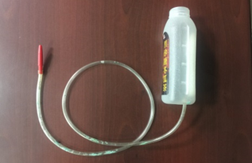
- 操作步驟：(必須檢附文字敘述、圖片以及完成品照片)
1.把吸管頭壓扁再對折，與另一支連結在一起。
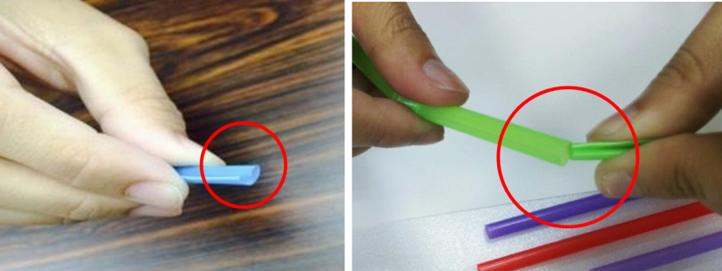

2.接好吸管後將成品用膠帶黏到墊板上。
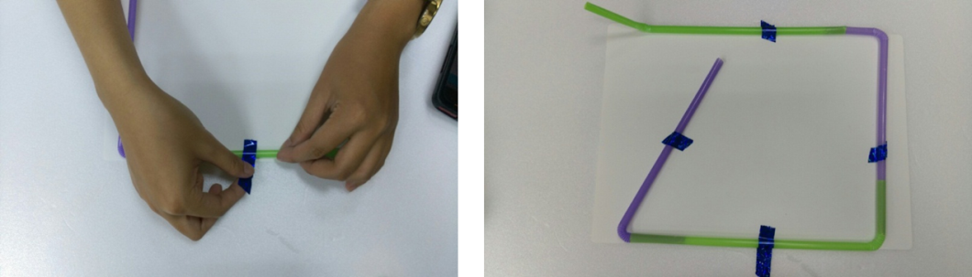

3.將吸管戳洞，記得輕輕地戳洞即可。
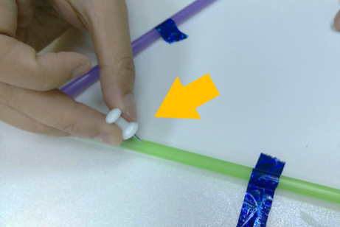

4.黏土塞到吸管的尾端，以防水從尾端漏出來。
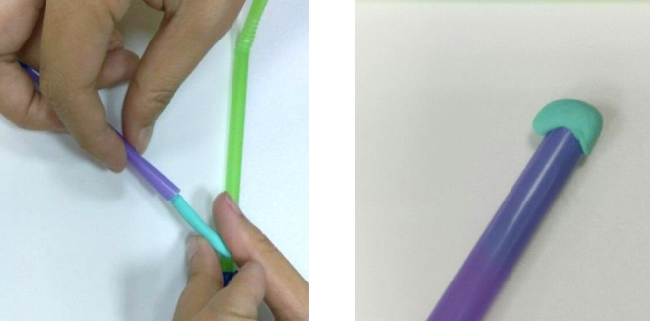

5.將以裝滿水之水瓶的接頭插進吸管水舞中，當水瓶拿高拿低即可觀察水舞變化。
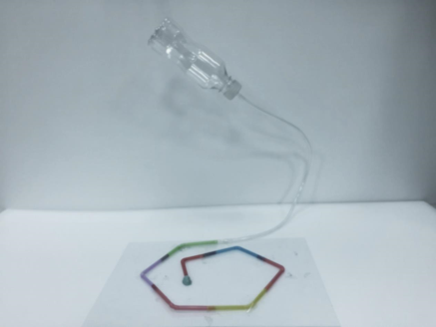

- 原理說明：
水壓，即是水的壓力。水壓與高度差成正比，意即水所在位置與出水口的高度差越大，則水壓越大。
連通管現象，無論管子的粗細或形狀為何，液體在管內的液面高度都會相同。
- 附件：(動手做影片或其他)
動手做影片 https://goo.gl/A67u9U
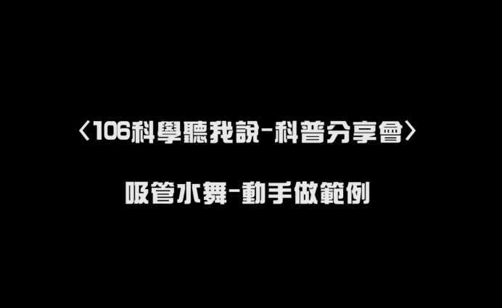

參考文獻／資料來源 |  | 自創
範例
若有對科學文案有相關疑問，歡迎來信詢問：waterscienceweb@gmail.com。

